Kommunen und Bürger an Rhein und Ruhr forsten auf:
22.09.15
Zwergbäume auf dem Balkon – „Zukunftsbäume“ in der Stadt
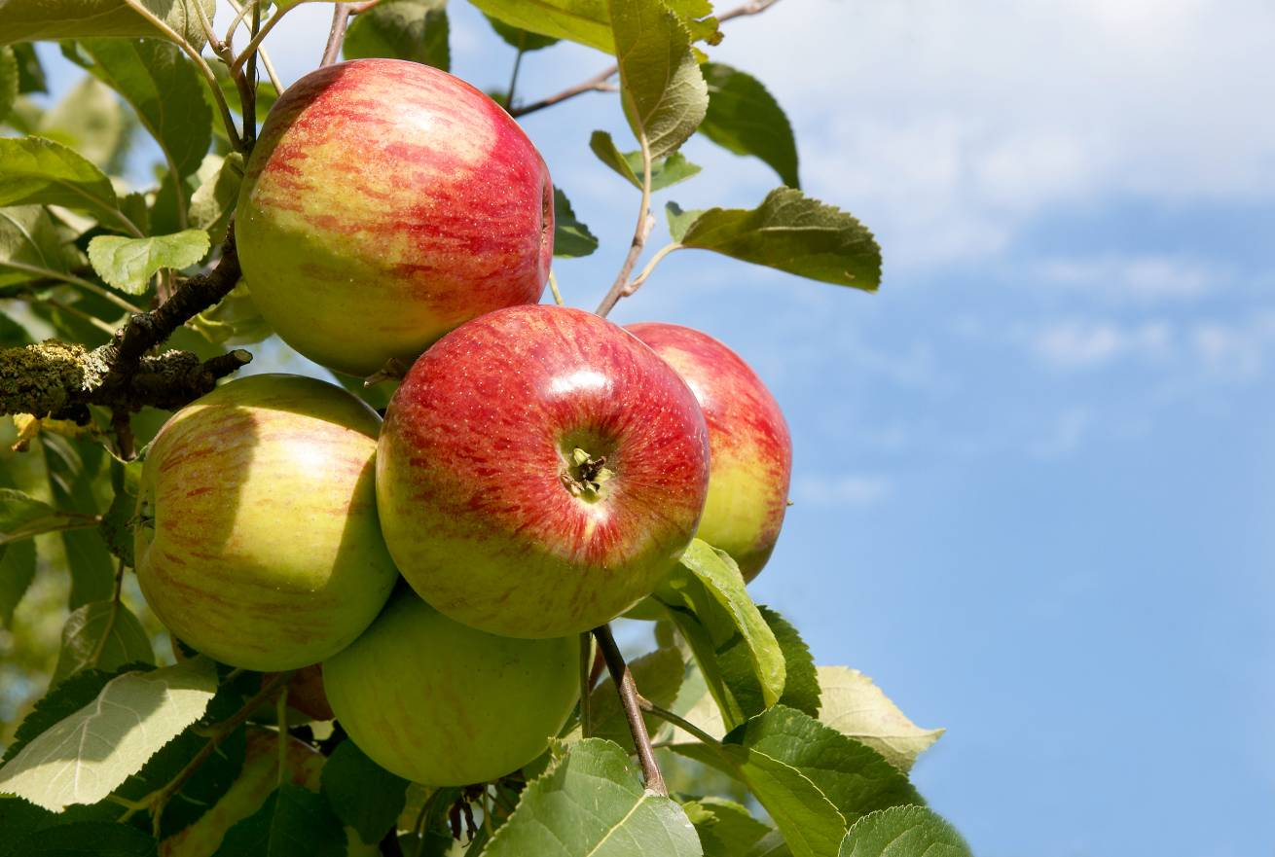
Deutschland forstet auf: Wenn im Oktober die Pflanzsaison beginnt, wird vor allem in Städten an Rhein und Ruhr tausendfach nachgepflanzt, was der Sturm „Ela“ 2014 zerstörte. Immer mehr „Zukunftsbäume“ prägen dabei das Gesicht der Stadt, sie sollen dem Klimawandel trotzen. Auch in Privatgärten, auf Balkon und Terrasse setzen Bürger fleißig neue Sorten. Hier lautet das Gebot: Viel Grün auf kleinem Raum.
Natur in der Stadt erlebt eine unglaubliche Renaissance: Wo der Garten fehlt, wachsen Obstbäume jetzt sogar auf dem Balkon. Foto: fotolia
Denn es gibt wenig Platz für die neue Lust an der Natur. Um rund 35 Prozent sind die Grundstücke seit 1925 geschrumpft: Das Einfamilienhaus, mit 30% der bevorzugte Wohntyp, steht in Westdeutschland nur noch auf durchschnittlich 781 Quadratmetern.
Da will die Auswahl der Pflanzen gut überlegt sein. „Garten ist in und so aktuell wie noch nie, Natur in der Stadt erlebt eine unglaubliche Renaissance“, stellt die „Deutsche Gartenbau-Gesellschaft 1822“ fest. Der Herbst-Trend: Aufforsten sogar auf Balkon und Terrasse. Neue Baum-Züchtungen machen’s möglich.
Natur in der Stadt
„Garten ist so aktuell wie noch nie, Natur in der Stadt erlebt eine unglaubliche Renaissance.“
Deutsche Gartenbau-Gesellschaft 1822

„Obstgarten“ auch ohne Garten
„Der Säulenobstbaum tut sich als absoluter Trendsetter hervor“, beobachtet Johannes Möllenbeck, zuständig für den Baumschul-Einkauf in einem der größten grünen Einzelhandelsunternehmen Deutschlands, Blumen Risse. „Obstgarten“ auch ohne Fläche – das ist gefragt bei der neuen Generation Freizeitgärtner.
Säulenobst wächst mit wenigen Verzweigungen kompakt nach oben, für die Ernte braucht man nicht einmal eine Leiter. Das gilt auch für die angesagten Zwergobstbäume. „Mini sind bei beiden nur die Pflanzen, die höchstens zwei Meter hoch werden“, schildert Baumschulist Möllenbeck. „Ihre Äpfel oder Kirschen haben die übliche Größe, auch der Ertrag ist ordentlich.“
Stadtbäume der Zukunft
Während den Mini-Bäumen auf den geschützten Balkonen die Sonne lacht, kämpfen die Stadtbäume am Straßenrand immer heftigere Gefechte aus, haben mit extremen CO₂-Konzentrationen und Wetterstürzen zu kämpfen. „Die Folgen der Klimaveränderung zeigen Pflanzen zuerst an schwierigen Standorten, wie sie in Städten vorherrschen“, erklärt Karl-Friedrich Ley, Vorsitzender des Umweltausschusses im Bund deutscher Baumschulen (BdB). Die große Aufgabe der Kommunen sei es, Baumarten einzusetzen, die an die veränderten Bedingungen besser angepasst sind.
Die grünen Lungen der Stadt
„Der richtige Standort für einen Baum ist immer dort, wo er optimale Lebensbedingungen antrifft. Viele urbane Plätze sind eigentlich nicht geeignet – gerade sie brauchen aber den Baum als ‚grüne Lunge‘ umso dringender.“
Karl-Friedrich Ley, Vorsitzender des Umweltausschusses im Bund deutscher Baumschulen

Zum Tragen kommt das besonders jetzt, da die Städte an Rhein und Ruhr nach den Sturmschäden aufforsten. Allein in Düsseldorf etwa kommen laut BdB rund 30.000 Bäume in die Erde. Dabei werden typische Stadtbäume wie Platane und Linde durch neue Arten ergänzt: Amberbaum und Baumhasel, Magnolie und Ginkgo, Gleditschie und Hopfenbuche, Japanische Zelkove und Judasbaum, Schnur- und Tulpenbaum zählen z.B. zu den Zukunftsbäumen.
Kommunale Konzepte: Aufforstung als Chance
Viele der von „Ela“ betroffenen Kommunen begreifen die Wiederaufforstung als Chance, sich für die Zukunft zu rüsten. In Bochum etwa, wo die Naturgewalt mehr als 14.500 Bäume zerstörte, stellt die Stadt jetzt ein Baumpflanz-Programm auf, das sie in den nächsten fünf Jahren umsetzen will: „Es berücksichtigt auch die Aspekte des Klimawandels und die sich daraus ergebenden zukunftssicheren Baumarten“, kündigt Stadtsprecherin Tanja Wißing an.
In Essen seien viele Grünanlagen so verwüstet, dass neue Konzepte her müssten, schildert Eckhard Spengler vom städtischen Eigenbetrieb „Grün und Gruga“. Bei der Auswahl der Baumarten wolle man Hitzeperioden berücksichtigen und so pflanzen, dass Frischluft-Schneisen entstehen. Hier hat „Ela“ allein rund 19.000 Straßenbäume zerstört. In der Nachbarstadt Duisburg wurden im Zuge der Aufforstung bereits Zukunftsbäume entlang der Straßen gesetzt, so Sprecherin Gabi Priem.
In Dortmund, wo circa 3.000 Bäume geschädigt wurden, wird jetzt ein Arbeitskreis zum Thema gegründet, erklärt Sprecher Frank Bußmann. Und Köln beteiligt sich an einem internationalen Praxistest, der neue Baumarten zehn Jahre lang bewertet – etwa im Hinblick auf Pflegeaufwand und Widerstandsfähigkeit, so Dr. Joachim Bauer vom Amt für Landschaftspflege und Grünflächen.
542 Wörter >> 3.872 Zeichen

